**Revit API.**

**Revit API** поддерживает только подгружаемые сборки DLL. Сборки могут быть двух видов:

-внешняя команда (**External commands**)

-внешнее приложение (**External application**)

Есть также возможность создавать макросы во встроенном редакторе SharpDevelop.

Для того чтобы подгрузить сборку в Revit нужно поместить в директорию

%appdata%\Roaming\Autodesk\Revit\Addins\2019 (для 2019 версии)

файл *.addin.

Примерное содержание файла:

<?xml version="1.0" encoding="utf-8"?>

<RevitAddIns>

<AddIn Type="Application">

<AddInId>4704594C-427E-40FC-9EDA-20A29020C0DF</AddInId>

<Name>Application name</Name>

<Assembly>C:\App.dll</Assembly>

<FullClassName>Revit.AddIn.ClassNameApp</FullClassName>

<VendorId>ADSK</VendorId>

<VendorDescription>Author@mail.com</VendorDescription>

</AddIn>

</RevitAddIns>

В тэге Assembly указывается путь до сборки.

**Скрипты(Макросы).** Это программы на языке C# которые можно создавать во встроенном редакторе SharpDevelop.

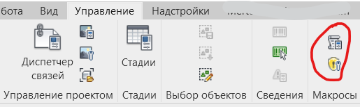

**Основные подключаемые сборки Revit**:

RevitAPI.dll — Основная библиотека, обязательная для работы с Revit API  
RevitAPIUI.dll — Классы для работы с отображаемыми объектами.